浙江利尔达客思智能科技有限公司

Lierda Science & Technology Group Co.,Ltd

风尚三合一温控器
数据手册
Data Sheet

编 制： | 李伟龙
审 核： | 单剑龙
受控状态： | 受 控
发布时间： | 2023年09月04日

修订记录

编制 | 周奕勤 | 编制日期 |  | 2022-6-15 | 如果您在阅读过程中发现错误，请发送至相关编辑人邮箱，方便我们更正！
序号 | 修改日志 | 版本 | 修改人 | 修改日期 | 如果您在阅读过程中发现错误，请发送至相关编辑人邮箱，方便我们更正！
1 | 创建文档，可以发布 | Rev01 | 周奕勤 | 2022-6-15 | Zhouyq@lierda.com
2 | 无线通讯距离更新 | Rev02 | 周奕勤 | 2022-9-30 | Zhouyq@lierda.com
3 | 修改功能参数 | Rev03 | 陈于波 | 2023-06-02 | Chenyubo@lierda.com
4 | 添加界面说明，工程师模式说明 | Rev04 | 李伟龙 | 2023-9-4 | Liwl@lierda.com
5 | 型号更正 | Rev05 | 周奕勤 | 2023-10-24 | Zhouyq@lierda.com
6 | 修改高度尺寸 | Rev06 | 陈于波 | 2024-02-22 | Chenyubo@lierda.com

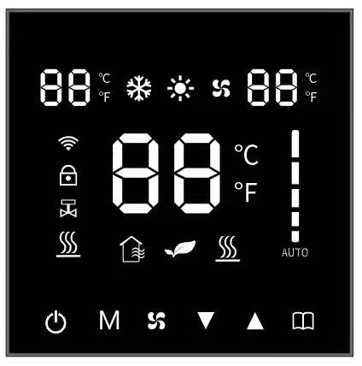
型号 | 适配系列 | 对应信息
L-SWHDS02-ZTN0B | 强电 | 风尚三合一温控器(空调、地暖、新风)

■ 特性  - 智能控制  - 负载有线/无线均可控  - 安装维护方便 | ■ 应用  - 智能酒店  - 智能家居  - 智能楼宇

■ 产品简介
风尚三合一温控器，将小型ZigBee模块植入温控器中，利用利尔达ZigBee模块可以通过利尔达桌面型智能网关连接利尔达智能家居系统，实现远程/本地开关控制功能，远程/本地自定义功能操作；安装可省去控制接线，并且可以直接替换传统的温控器，同时通过利尔达智能酒店管理系统可以实现无线远程集中控制。

■ 技术参数

类别 | 项目 | 参数 | 备注
输入 | 额定输入INPUT | 220V~240VAC，50/60Hz | /
输入 | 满功率Pin | ≤5W | /
输入 | 待机功率Pin | <1W | /
输出 | 额定负载 | 阻性：单路最大660W | 继电器只和空调模式试配，切换到其他模式继电器保持。
无线通讯 |  | Zigbee IEEE802.15.4 | /
温度传感器 | 放置方式 | 内置，NTC热敏电阻 | /
温度传感器 | 显示温度范围 | 0℃-90℃ | （步进1℃）
显示界面 | 方式 | 发光二极管
显示界面 | 温度显示分辨率 | ±0.1℃ | /
外形结构 | 长度 | 86±0.5mm | /
外形结构 | 宽度 | 86±0.5mm | /
外形结构 | 高度 | 41±0.5mm | /
外形结构 | 材质 | 阻燃PC | /
外形结构 | 表面处理 | 细磨砂 | /
外形结构 | 颜色 | 黑色 | /
外形结构 | 阻燃等级 | 94-V0 | /
开孔 | 单个尺寸 | L71*W67*H70(mm)
环境 | 工作温度 | -0~+45℃ | /
环境 | 工作湿度 | 5~95%RH 无冷凝 | /
环境 | 存储温度 | -20~+80℃ | /
环境 | 存储湿度 | 0~95%RH 无冷凝 | /
安规 | 符合GB 16915.2-2012 |  | /
安规 | 耐压 | I/P-O/P:2.5KVac,<10mA,60S | /
安规 | 绝缘阻抗 | I/P-O/P:500VDC,>5MΏ | /
安规 | 浪涌等级 | 符合GB/T 17626.4-2008(L-N:1KV) | /
安规 | 群脉冲干扰 | 符合GB/T 17626.2-2006(±4kV) | /
安规 | 静电干扰 | 符合GB/T 17626.2-2006(接触±4kV;空气±8kV) | /
电磁兼容 | 符合GB17625.1-2012;GB/T17743-2007;的要求 |  | /
认证 | / |  | /
寿命 | 30000H |  | /
包装 | 单个产品小盒包装，包装盒内配两个螺丝，一张合格证 |  | 多连体有多连体包装盒
其他 | / |  | /

■ Zigbee参数
ZigBee  通讯 | 模块型号 | L-SWHQS02-ZTN0B-C | V01.03
ZigBee  通讯 | 端口发射功率 | ≥6dBm | -
ZigBee  通讯 | 接收灵敏度 | ≤-88dBm | -
ZigBee  通讯 | 调制方式 | O-QPSK | -
ZigBee  通讯 | 通信速率 | 250kbps | -
ZigBee  通讯 | 使用频率 | 2405～2480MHZ | -
ZigBee  通讯 | 通讯距离 | 可视距离20米 | -
ZigBee  通讯 | 通讯协议 | IEEE802.15.4 | -
ZigBee  通讯 | 天线数量 | 1根 | SLEingE100020207
ZigBee  通讯 | 天线增益 | 2DBI | -
ZigBee  通讯 | 程序下载口 | VCC/GND/SWS | -

界面说明
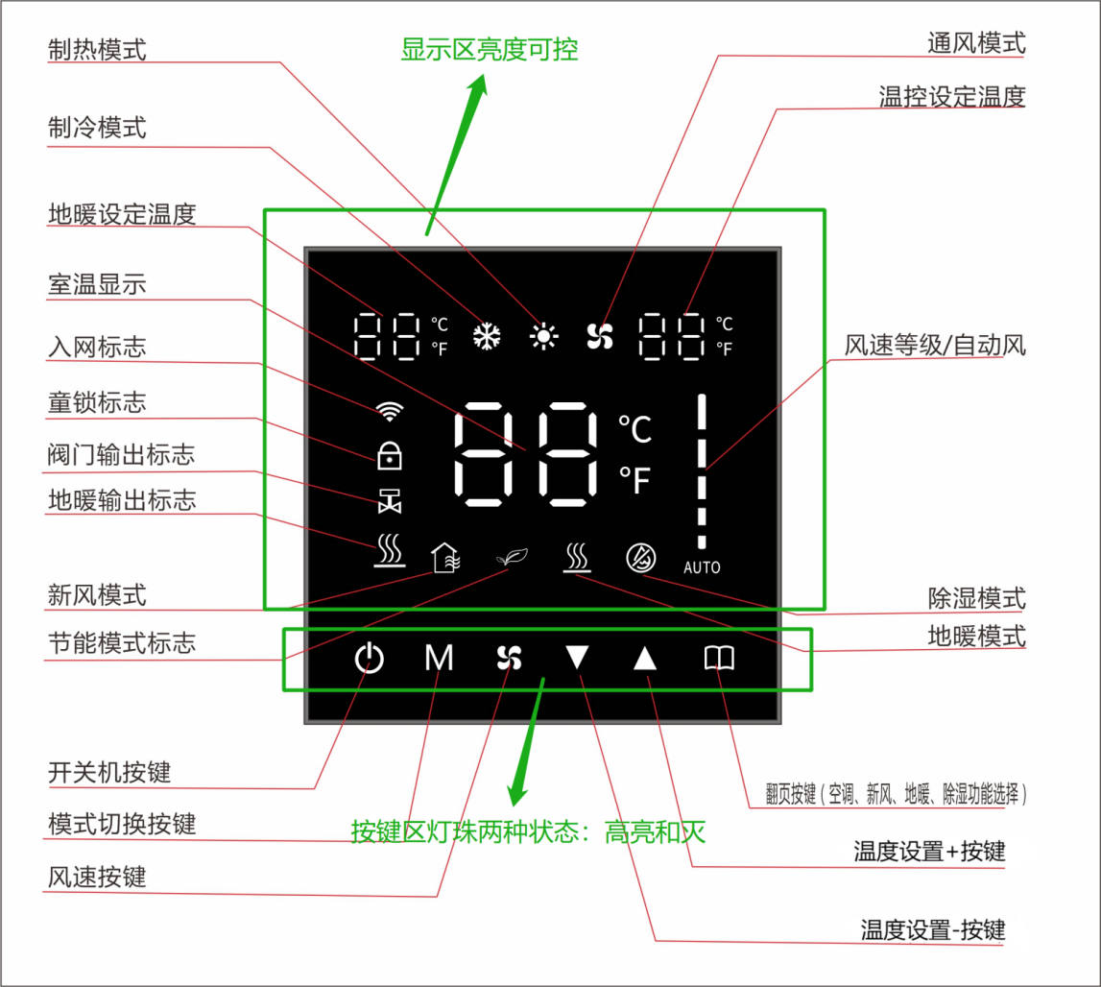

按键基本功能
按键名称 | 按键功能
开关键 | 切换工作状态：开机/关机
加减键 | 设定温度及调节其他参数
模式键 | 空调机型：切换通风/制冷/制热
风速键 | 空调机型：切换自动/低/中/高风速  新风机型：切换低/中/高风速
切换键 | 切换空调/地暖/新风界面
长按开关键3秒 | 按键上锁/解锁
关机状态按模式+↑键6秒 | 退网(zigbee模组)
关机状态按模式+↓键6秒 | 恢复出厂设置
关机状态按模式键6秒 | 进入工程师模式
关机状态按↑键+↓键6秒 | 进入高级模式
- 高级模式设置（注：非工程师需要，禁止操作）
关机状态下，长按模式键 6秒，进入高级模式设置。
短按温度↑键或者温度↓键可以选择各项参数；短按模式键后，闪烁提示可对该项参数数值调整，此时短按温度↑键或者温度↓键可以调整参数。再次短按模式键确认调整数值。
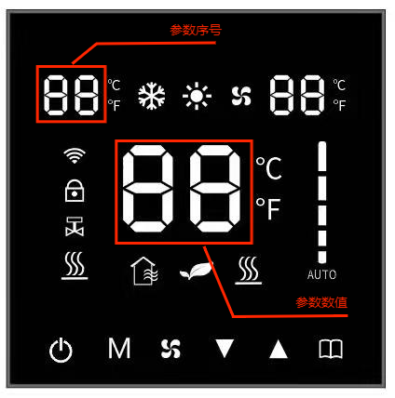
工程师模式菜单如下：
参数序号 | 功能 | 范围 | 默认值 | 适用机型
01 | 温度校正选择 | -8 ~8℃ | 0℃ | 1,2,3
02 | 节能功能开关选择 | On/Off | OFF | 1,
03 | 风机控制选择 | On/Off | On | 1,
04 | 低温保护功能选择 | On/Off | OFF | 1,2
05 | 断电记忆开关选择 | On/Off | On | 1,2,3
06 | 回差上限 | 0~6℃ | 1℃ | 1,2,
07 | 回差下限 | -6~0℃ | -1℃ | 1,2,
08 | 温度设置上限 | 5~35℃ | 30℃ | 1,2,
09 | 温度设置下限 | 5~35℃ | 16℃ | 1,2
10 | 制冷模式使能 | On/Off | On | 1
11 | 制热模式使能 | On/Off | On | 1
12 | 通风模式使能 | On/Off | On | 1
13 | 除湿模式使能 | On/Off | Off | 1
14 | 摄氏度/华氏度选择 | ℃/℉ | ℃ | 1,2,3
15 | 通讯地址 | 0x01-0xfe | 0x01 | 1,2,3

高级模式菜单如下：
参数序号 | 功能 | 范围 | 默认值 | 适用机型
51 | 版本信息 | 只读0x10（V1.0） | 12 | 1,2,3
52 | 波特率选择 | 1: 2400;  2:4800;  3:9600 | 3 | 1,2,3
53 | 机型使能 | 1:空调2:地暖3:新风  4:空调+地暖  5:空调+新风  6:地暖+新风  7:全开 | 1 | 1,2,3
54 | 显示亮度 | 1~8 | 8 | 1,2,3
55 | 继电器模式  (暂时只支持网关切换) | - 空调继电器模式  1. 新风地暖继电器模式 | 0 | 1,2,3（强电带继电器机型才有此功能）

报警及输出提示
1、室内温度传感器短路或开路报警 ：E1，关闭所有输出
2、阀输出时，液晶显示阀符号“”，阀关闭时不显示
3、滤网累积运行35周（5880小时）：E3 （在高级选项1中16项进行组合件（同时按住模式键+温度↓键6S以上）强制消除运行时间，同时消除E3故障代码）

功能介绍
功能 | 描述
组网 | 在网关入网允许打开的状态下，产品上电，自动入网；
找设备 | 产品入网后，在H5端或者在嵌入式WEB端点击找设备选项，设备在空调、新风、地暖三个界面进行切换。如果某个界面被禁用了，则不显示。
退网操作 | 在关机状态下，长按模式键+温度↓键6秒，温控器界面的入网标志闪烁。此时温控器可被新的网关发现，若3分钟内被新网关发现并保存后，温控器直接转移到新的网关网络，旧的网关无法控制温控器；若3分钟内未被新网关网络发现并保存，则直接回到旧网关网络；
存储 | 参数及状态掉电记忆；
按键触发 | 对应功能触发，并上传给网关；
背光 | - ON、OFF是指开关机状态下界面显示的状态。ON时界面正常显示。  - 当OFF时，除了开关机按键外，按其他按键均无反应。下开关机键之后，温控器开机，界面正常显示。  - 长时间无按键操作，开关按键背光常亮，其他按键背光熄灭，数显背光微亮。  - 背光微亮时，首次触摸按键唤醒按键背光,不执行实际动作,再次触摸按键执行动作.
继电器模式 | ①办公模式（默认），继电器只能被温控器控制，新风地暖不控继电器；  ②家居模式，控阀继电器只能被地暖控制，控风机的三个继电器只能被新风控制，温控器不控继电器。
恢复出厂设置 | 温控器恢复出厂参数（温度矫正、温度上下限等参数）
去中心功能 | 设备支持在没有网关的情况下控制空调内机协议器等设备
低温保护 | 关机且模式为制热时生效，当室温低于3度时，自动开启加热到5度后关闭加热
节能功能 | 开启节能时，制冷最低设置为26度，制热最高设置为20度
风机控制选择 | 选择为风机可控时，当室温达到设定温度后，风机运行30秒后会停止运行；选择为风机不受控时，当室温达到设定温度后，风机转为低速运行，不会停止
使能模式 | 只有在机型（空调、地暖、新风）使能后才能显示和选中，三种机型默认使能

■ 标贴
后盖标贴
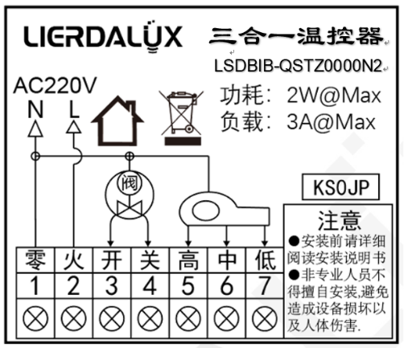
L-SWHDS02-ZTN0B

标签
1、PCBA上在空白位置黏贴生产流水号，尺寸可用厂家通用的，推荐“P/N+S/N_PET_18*4”。
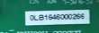，要求打印成“XXXXK5MT-XXXXXX”=模块版本型号节选-日期。
（其中前四位XXXX代表来料模块的版本保持一致，以实际来料型号为准
K5MT：代表K5系列M和DS通用温控器模块=型号L-SWHQS03-ZTN0B-C
例如：0103K5MT-220719，代表来料L-SWHQS03-ZTN0B-C版本V01.03。板子是22年7月19号生产）
2、外壳上需要贴版本标签。型号、Vxx.xx版本与模块来料保持一致，日期写生产制造日期。
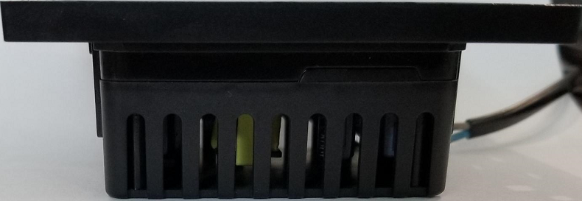
模块L-SWHQS03-ZTN0B-C VXX.XX
主控板XXXX Vxx.xx
电源板XXXX Vxx.xx
生产日期2022.07.19
主控板 XXXX Vxxxx （前面XXXX写的是主控板的型号。 后面Vxx.xx写的是主控板对应的版本，例如V02.05 代表硬件版本是02版本，软件版本为05，该软件版本是设计厂家软件版本）
电源板XXXX Vxx.xx（前面XXXX写的是电源板的型号 Vxx.xx写的是电源板对应的版本，
例如V02.00 代表硬件版本是02版本，后面的00代表没有软件）
硬件（面板&电源板）填写实际生产的版本，方便后期好维护；
外壳标贴尺寸：厂家通用
外盒标贴
标贴尺寸：35*25mm（尺寸可用厂家通用尺寸）
标贴颜色：白色PET
备注：该标签贴于单品包装盒上
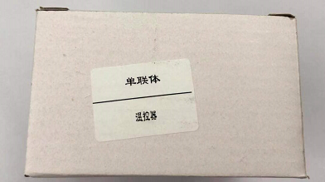
风尚三合一温控器 L-SWHDS02-ZTN0B

智能温控器

LSDBIB-QSTZ0000N1

■ 接线说明
请参考丝印

■ 智能家居系统
请参考《利尔达智能家居系统操作指南》

■ 产品质量控制标准
该产品的质量严格遵循利尔达科技股份有限公司质量控制体系出品。
类别 | 名称 | 备注
质量管理体系 | ISO9001：2015 质量管理体系认证
环境管理体系 | ISO14001：2015 环境管理体系认证

■ 注意事项
1、请采用标称电压供电，以免造成产品损坏；
2、安装和更换本产品时，请勿带电操作；
3、请勿撞击、跌落、人为踩踏产品，严禁外力冲击线路板，避免造成产品损坏。
4、在使用前，请查实产品有没有在运输过程损坏，如果出现损坏，请立即停止使用；
5、严禁在长期潮湿或雨淋的场所使用；
6、产品应远离酸、碱等腐蚀性物质；
7、产品应远离火源。

■ 敬告用户
1、欢迎您使用浙江利尔达客思智能科技有限公司的产品，在使用我公司产品前，请先阅读此敬告；如果您已开始使用产品说明您已阅读并接受本敬告。
2、浙江利尔达客思智能科技有限公司保留对产品所配备的全部资料的最终解释和修改权，如有更改将不另行通知。

